附件3
彭阳县2019年生活饮用水卫生
国家随机监督抽检查工作实施方案
一、工作目标
为进一步规范生活饮用水卫生监督管理，及时消除各类饮用水
卫生安全隐患，保障人民群众饮用水卫生安全。
二、工作内容
（一）检查对象和数量。检查县域内全部市政水厂、城市自建设施水厂和农村设计日供水千吨以上水厂（简称“农村千吨水厂”）。抽检1家城市市政水厂（彭阳县自来水公司一水厂、彭阳县自来水公司二水厂），2家农村集中式供水水厂(彭阳县王洼水厂、彭阳县农村饮水管理站)。见附表 1。
（二）检查内容。现场监督检查供水单位的卫生许可证、涉水产品卫生许可批件、供管水人员健康体检和知识培训、供水水质消毒、水质自检、纳入卫生监督协管服务情况等多项内容。利用现场快速检测设备进行水质色度、浑浊度、消毒剂余量等 6 项指标检测。见附表 1。
三、时间安排
（一）动员部署阶段（2019年3月）。县卫健局结合本地实际情况制定具体实施方案，将监督抽查任务落实到县卫生监督所和县疾控中心。县卫生监督所要提前做好水质现场检测的仪器和试剂的准备工作。
（二）组织实施阶段（2019年4-9月）。彭阳县卫生监督所开展组织开展各类供水单位卫生管理状况监督检查，同时进行水质指标的现场检测。
（三）总结上报阶段（2019 年 10 月）。彭阳县卫生监督所于 2019 年10月10日前完成全部抽检任务和数据填报工作。具体要求按照正文第八条执行。

联系人：彭阳县卫生监督所 王文霞
电 话：0954-7014412
邮 箱：nxwsjd_425@163.com

附表:
1.2019年生活饮用水卫生国家随机监督抽查工作计划表
2.2019年集中式供水卫生管理国家随机监督抽查信息汇总表
3.2019年小型集中式供水卫生安全巡查覆盖乡镇情况汇总表
4.2019年二次供水卫生管理国家随机监督抽查信息汇总表
5.2019年集中式供水和二次供水水质国家随机监督抽查信息
汇总表

 | 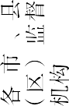
 | 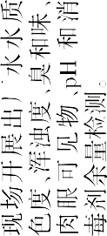 |  |  |  | 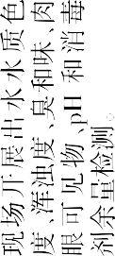
 | 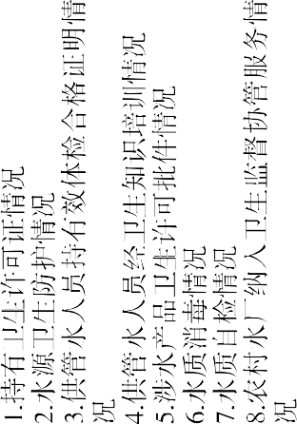 |  |  | 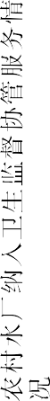 | 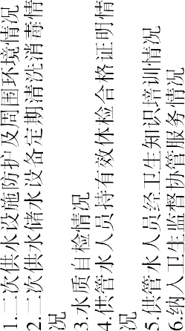
2019 | 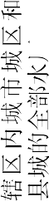 | 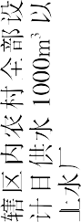 | 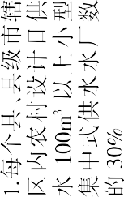 | 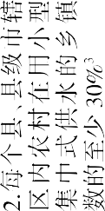 | 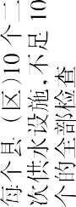
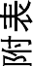

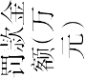
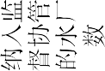
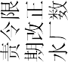
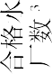
2019 | 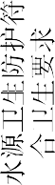
 | 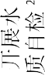
 | 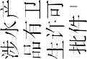
 | 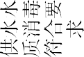
 | 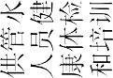
 | 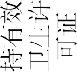
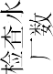
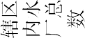
 |  | 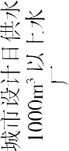 |  | 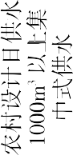 | 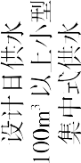
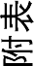

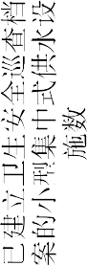
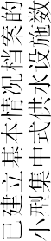
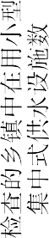
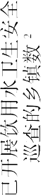
2019

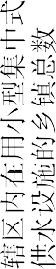

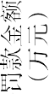
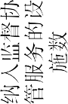
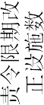
2019 | 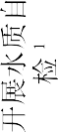
 | 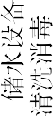
 | 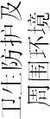
 | 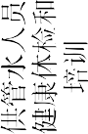
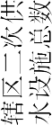
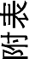

 | 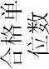
 | 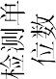
 | 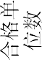
 | 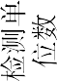
 | 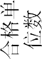
 | 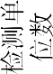
 | 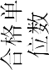
 | 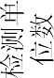
 | 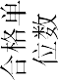
 | 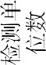
 | 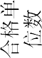
 | 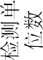
2019

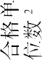
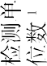
 |  | 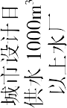 |  | 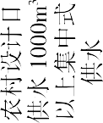 | 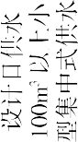 | 